Установим пакеты на будущем хосте manager:
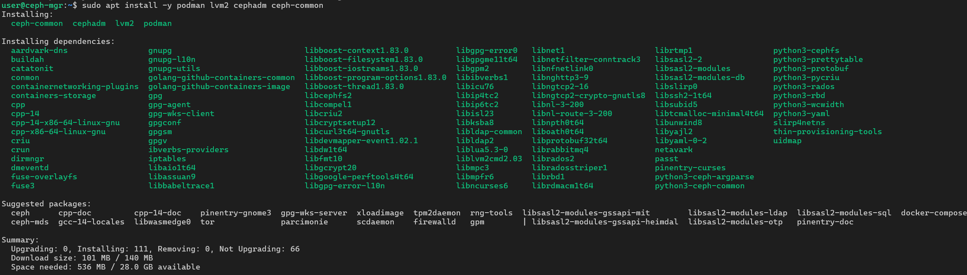
Для остальных хостов достаточно установить только podman и lvm2
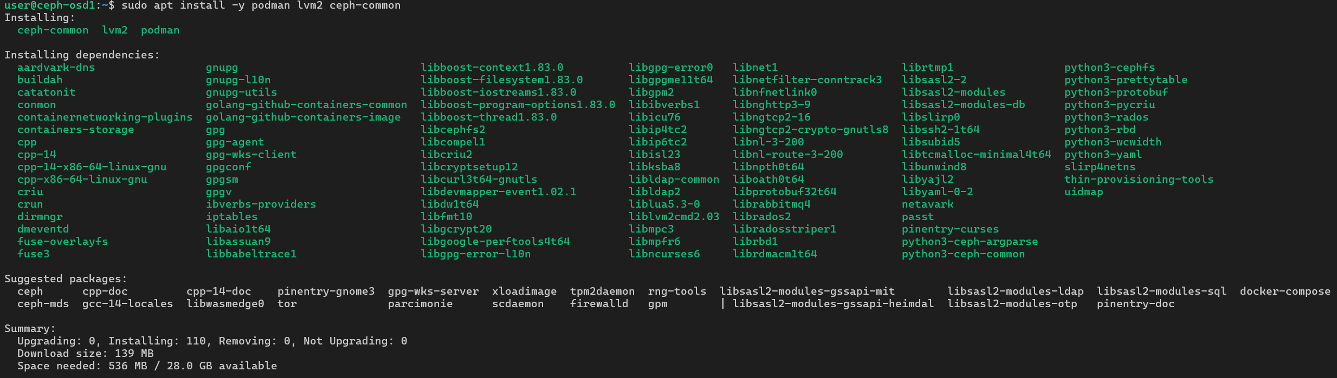
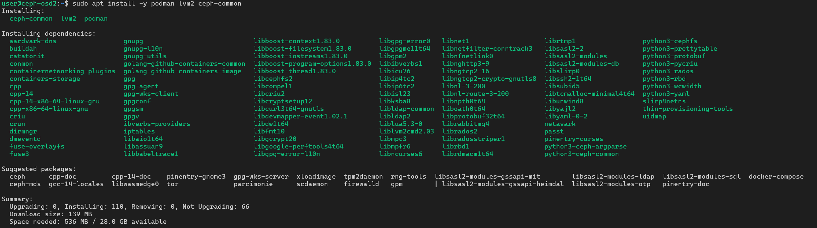
На всех хостах создадим пользователя ceph-user и зададим пароль:
Используя visudo, дадим пользователю возможность пользоваться sudo без пароля, добавив в конец файла:
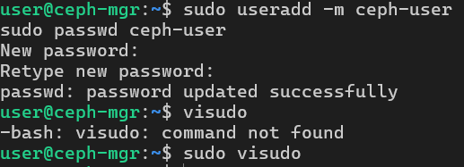
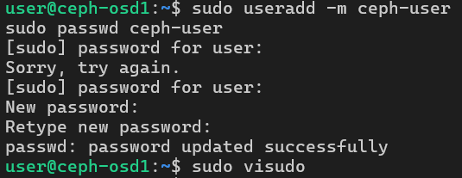
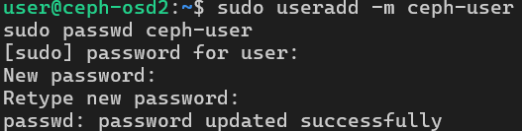
Произведем установку менеджера и монитора на хост ceph-mgr:
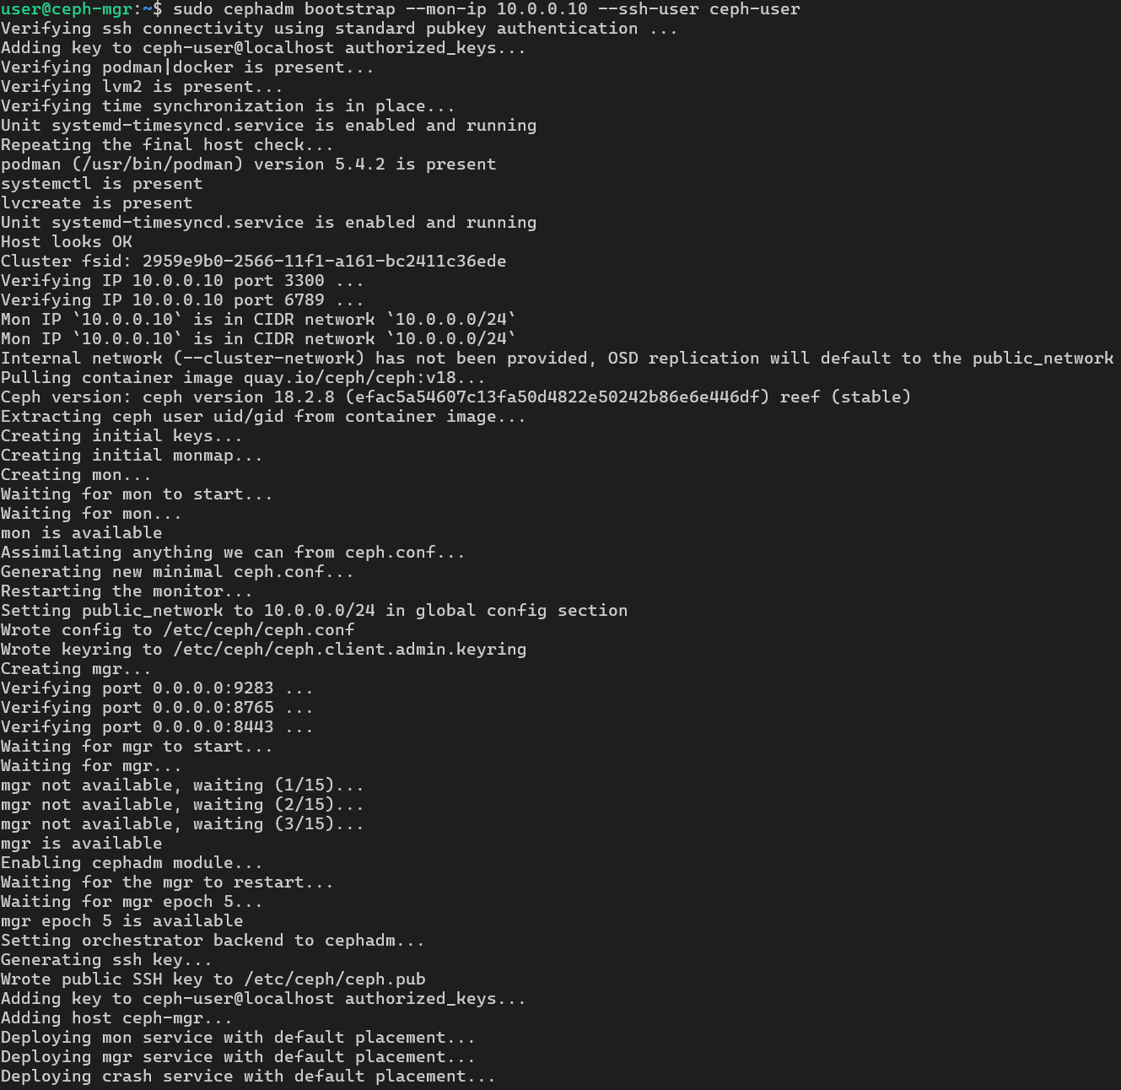
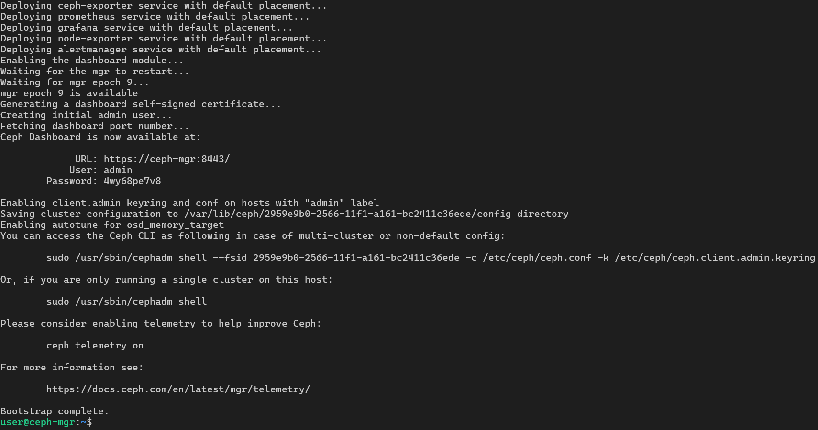
Скопируем созданные ключи:
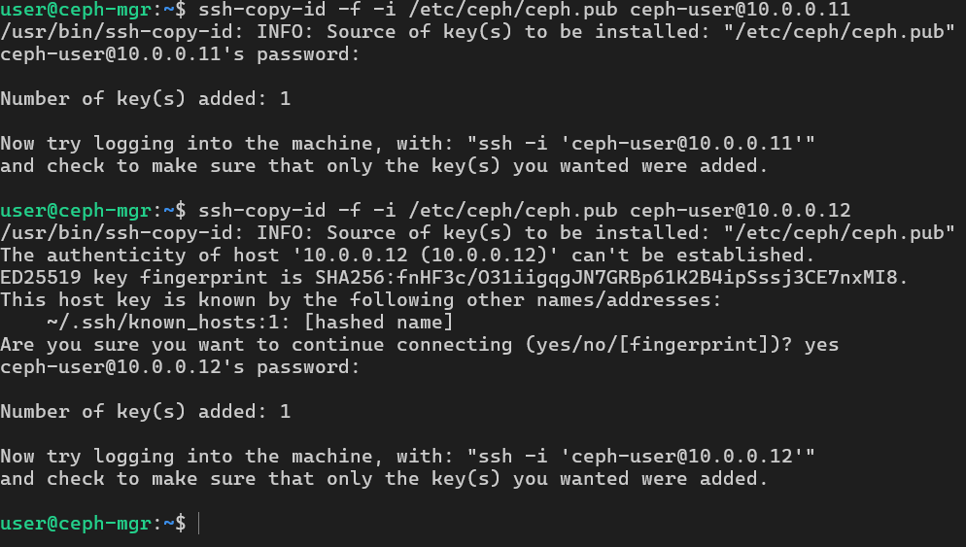
Произведём настройку параметров:
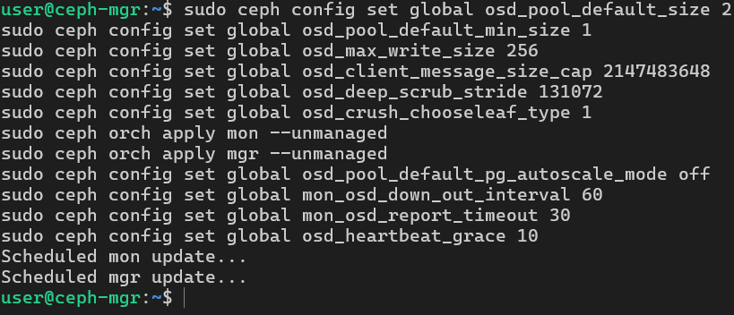
Добавим хосты в кластер:
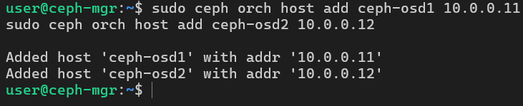
Создадим osd на дисках хостов:
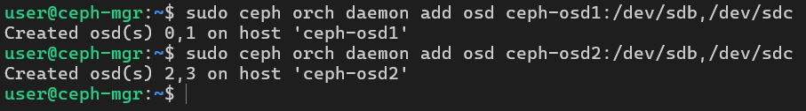
Проверим, добавились ли osd.
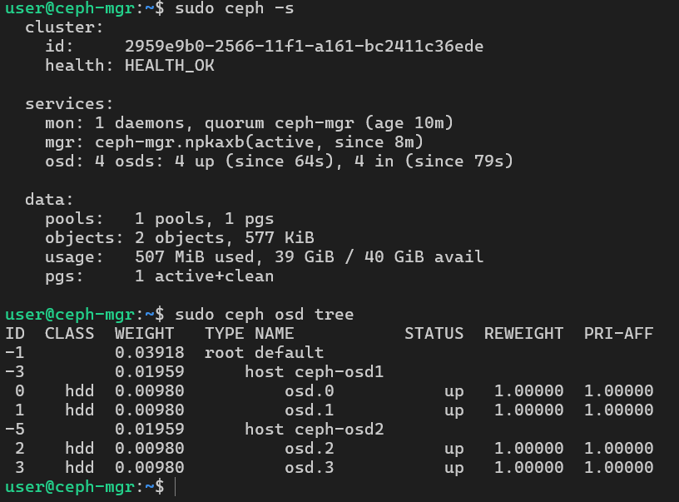
Создадим пул и добавим ему возможность блочного доступа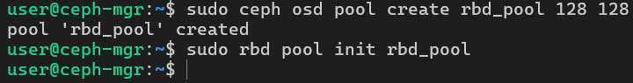
Создадим image размером 5GiB, его мы и будем монтировать
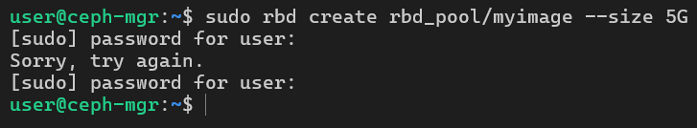
Проверим, что всё создалось
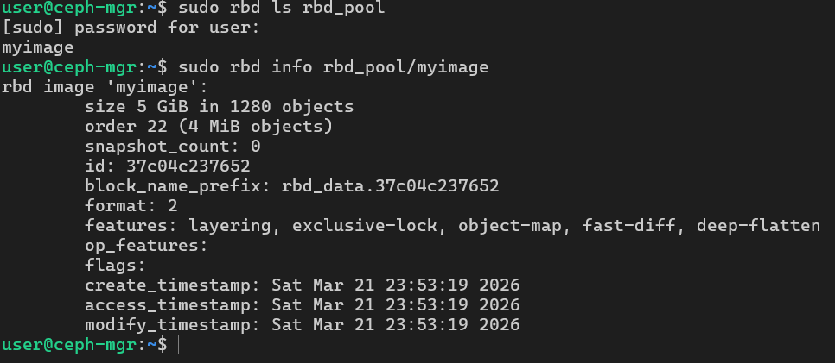
Добавим созданное блочное устройство
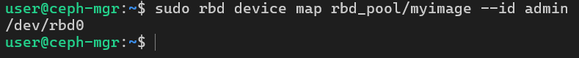
В консоль выведется его название (скорей всего /dev/rbd0)
Создадим на нём файловую систему
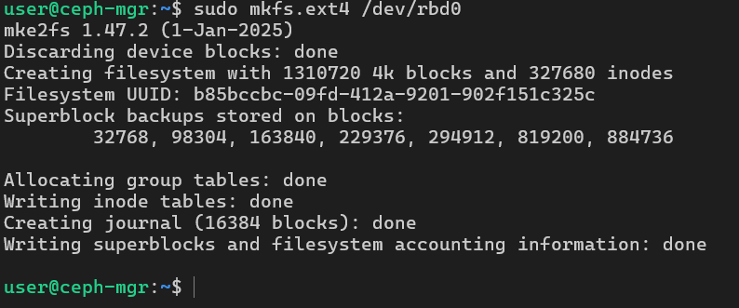
Примонтируем файловую систему
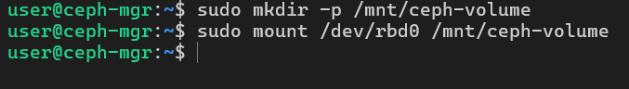
Проверим
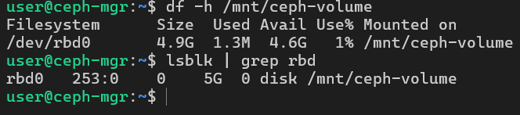
Заполним блочное устройство тестовыми данными
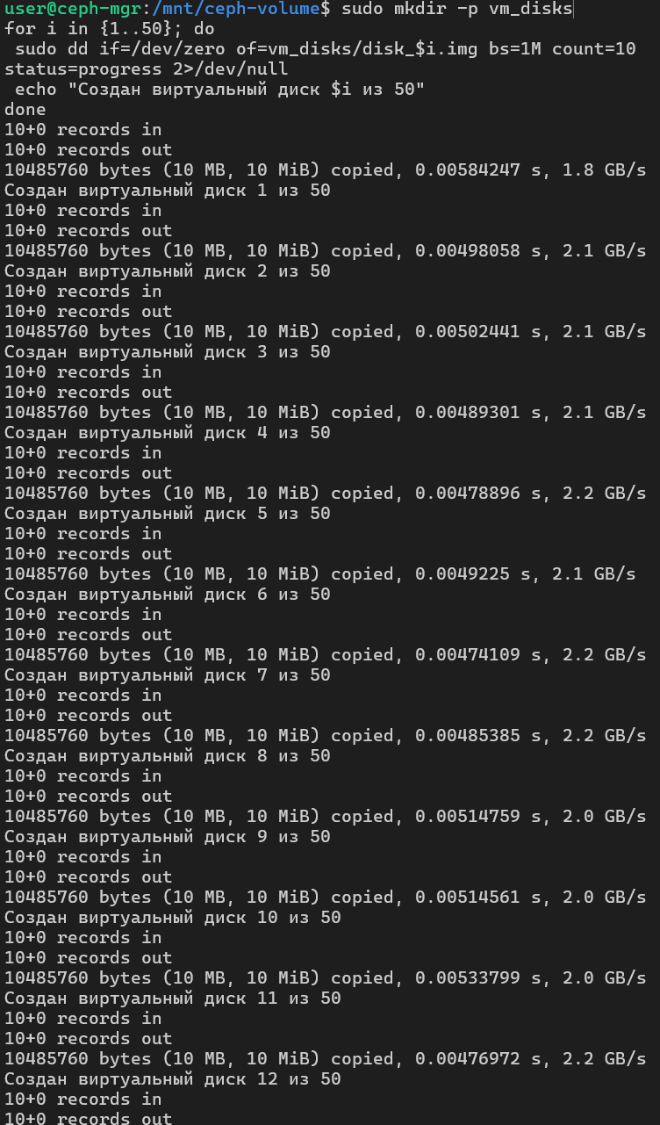
Начнём измерение времени
